Załącznik nr 8 do Umowy nr ….. z dnia ……

Obowiązki informacyjne Grantobiorcy

Jak oznaczać dokumenty i działania informacyjno-promocyjne w projekcie?
Beneficjent zobowiązuje grantobiorcę do oznaczania działań informacyjnych i promocyjnych oraz dokumentów związanych z realizacją projektu, które podaje do wiadomości publicznej lub przeznacza dla uczestników projektów. Z wyjątkiem dokumentów, których ze względu na ich specyfikę nie można zmieniać i ingerować w ich wzory, np. z powodu obowiązującego prawa (dokumenty księgowe, certyfikaty etc.).
Uwaga!
Jeśli w zestawieniu lub na materiale występują inne znaki dodatkowe (logo), to nie mogą być one większe (mierzone wysokością lub szerokością) od flagi (symbolu) Unii Europejskiej.

Jakie znaki graficzne należy umieścić?
Oznaczenie projektu realizowanego z programu Fundusze Europejskie dla Pomorza 2021-2027 musi zawierać wszystkie cztery znaki:
- Znak Funduszy Europejskich dla Pomorza złożony z symbolu graficznego i nazwy: „Fundusze Europejskie dla Pomorza”,
- Znak barw Rzeczypospolitej Polskiej złożony z barw RP oraz nazwy: „Rzeczpospolita Polska”,
- Znak Unii Europejskiej złożony z flagi UE i napisu: „Dofinansowane przez Unię Europejską”
- Znak Urzędu Marszałkowskiego Województwa Pomorskiego złożony z symbolu graficznego i nazwy „Urząd Marszałkowski Województwa Pomorskiego”
Rysunek 1 Przykładowe zestawienie znaków

Liczba znaków w zestawieniu
Liczba znaków w zestawieniu (tzn. w jednej linii) nie może przekraczać czterech, łącznie ze znakami Funduszy Europejskich (FE), znakiem barw Rzeczpospolitej Polskiej (RP) i znakiem Unii Europejskiej (EU) oraz znakiem województwa (znak Urzędu Marszałkowskiego Województwa Pomorskiego).
Nie można w zestawieniu umieszczać znaków wykonawców, którzy realizują działania w ramach projektu, ale którzy nie są beneficjentami. Inne znaki, jeśli są potrzebne, można umieścić poza zestawieniem – linią znaków: FE, barw RP, UE (z wyjątkiem tablic, plakatów i naklejek, których wzory nie mogą być modyfikowane).

Jak oznaczać miejsce projektu? Plakaty.
Plakaty muszą znajdować się w miejscu dobrze widocznym.

Plakaty informujące o projekcie

2.1.1 Jak powinien wyglądać plakat?
Plakat musi zawierać:
- znak FE, znak UE oraz znak województwa (znak Urzędu Marszałkowskiego Województwa Pomorskiego),
- nazwę beneficjenta: Województwo Pomorskie,
- tytuł projektu (maksymalnie 150 znaków): Lepsza przyszłość. Wsparcie pomorskiej psychiatrii,
- wysokość dofinansowania projektu z Unii Europejskiej: 21 215 150,00 PLN,
- adres portalu www.mapadotacji.gov.pl

Zasady promowania projektów FEP 2021-2027:
https://funduszeuepomorskie.pl/strona/4678-zasady-promowania-projektow

Rysunek 2 Wzór plakatu dla projektu „Lepsza przyszłość. Wsparcie pomorskiej psychiatrii”
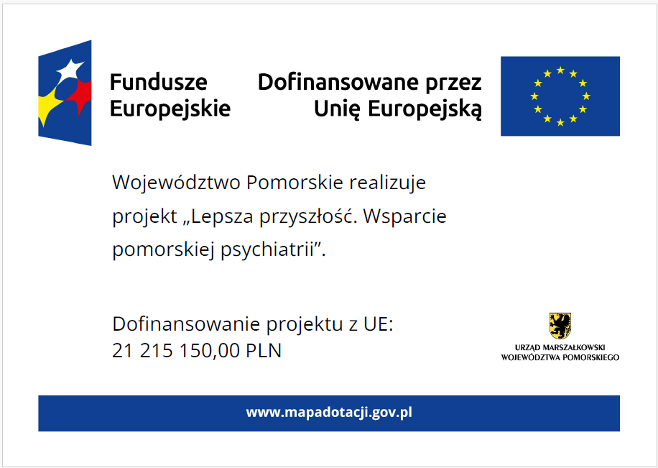
Uwaga!
Wzór plakatu jest obowiązkowy, tzn. nie można go modyfikować, dodawać/ usuwać znaków poza uzupełnieniem treści we wskazanych polach.

2.1.2 Gdzie umieścić plakat?
Plakat umieść w widocznym i dostępnym publicznie miejscu. Może być to np. wejście do budynku, w którym masz swoją siedzibę albo w recepcji. Musisz zawiesić przynajmniej jeden plakat, a jeśli działania w ramach projektu realizujesz w kilku lokalizacjach, plakaty umieść w każdej z nich.

2.1.3. Kiedy umieścić plakat i na jak długo?
Plakat musi być wyeksponowany w trakcie realizacji projektu. Trzeba go umieścić w widocznym miejscu nie później niż miesiąc od uzyskania dofinansowania.

Jak oznaczyć sprzęt i wyposażenie zakupione/powstałe w projekcie?
Beneficjent zobowiązuje grantobiorcę do umieszczenia naklejek na wyposażeniu i sprzęcie zakupionych w ramach projektu dofinansowanego z Funduszy Europejskich. Naklejki powinny znajdować się w dobrze widocznym miejscu.
Naklejka musi zawierać:
- zestawienie znaków: Funduszy Europejskich dla Pomorza, barw Rzeczypospolitej Polskiej, Unii Europejskiej,
- tekst „Zakup współfinansowany ze środków Unii Europejskiej”.
Rysunek 3 Przykładowy wzór naklejki
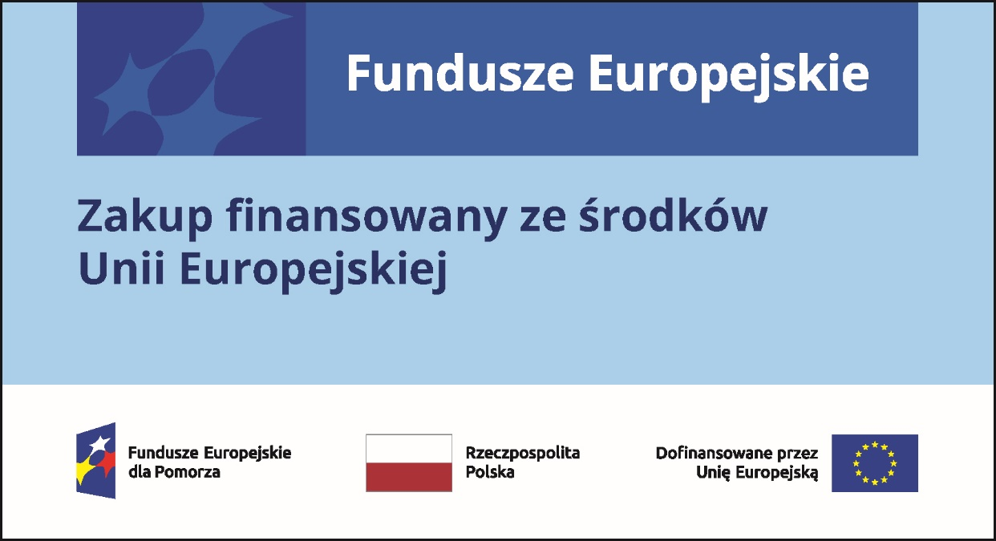
Uwaga!
Wzór naklejki jest obowiązkowy, tzn. nie można go modyfikować, dodawać/ usuwać znaków.
Naklejki należy umieścić na:
- sprzętach, maszynach, urządzeniach (np. maszyny, urządzenia produkcyjne, laboratoryjne, komputery, laptopy),
- aparaturze (np. laboratoryjnej, medycznej, modelach szkoleniowych),
- środkach i pomocach dydaktycznych (np. tablicach, maszynach edukacyjnych), itp.

Jakie informacje musisz umieścić na oficjalnej stronie internetowej i w mediach społecznościowych?

Opis projektu
Jeśli posiadasz oficjalną stronę internetową i konto w mediach społecznościowych, zamieść tam opis projektu:
[Grantobiorcy (nazwa)] uchwałą nr … Zarządu Województwa Pomorskiego z dnia … w sprawie … powierzono grant w ramach dofinansowanego z Unii Europejskiej projektu „Lepsza przyszłość. Wsparcie pomorskiej psychiatrii”. Projekt stanowi część przedsięwzięcia strategicznego Województwa Pomorskiego pn. „Jakość i bezpieczeństwo w podmiotach leczniczych” wskazanego w Regionalnym Programie Strategicznym w zakresie bezpieczeństwa zdrowotnego i wrażliwości społecznej. Służy m.in. poprawie jakości i dostępności do usług zdrowotnych w obszarze lecznictwa psychiatrycznego, w szczególności dzieci i młodzieży, w formach zdeinstytucjonalizowanych oraz poprawie infrastruktury w obszarze lecznictwa psychiatrycznego. Projekt jest kontynuacją i rozszerzeniem działań zainicjowanych w projekcie pt.: „Lepsza przyszłość. Przeciwdziałanie zaburzeniom psychicznym dzieci i młodzieży”.
W projekcie wsparcie dla uczestników projektu dopasowane będzie do ich indywidualnych potrzeb. Świadczone będzie na podstawie sporządzonego dla każdego uczestnika projektu Indywidualnego Planu Wsparcia. Podmioty udzielające świadczeń zgodnych z założeniami reformy psychiatrii będą miały możliwość wzmocnić swój potencjał organizacyjny dzięki m.in. możliwości ponoszenia wydatków objętych cross – financingiem.
Szczegóły:
Link do strony Beneficjenta
Wartość projektu : 24 959 000,00 PLN
Wysokość wkładu z Funduszy Europejskich: 21 215 150,00 PLN
W mediach społecznościowych należy stosować hasztagi:
#FunduszeUE #FunduszeEuropejskie
Pamiętaj, że oznaczenia na stronach internetowych i w mediach społecznościowych występują zawsze w wariancie pełnokolorowym. Nie można tu zastosować wersji achromatycznych.

Nie dotyczy tablic, plakatów, naklejek, których wzory nie mogą być zmieniane

